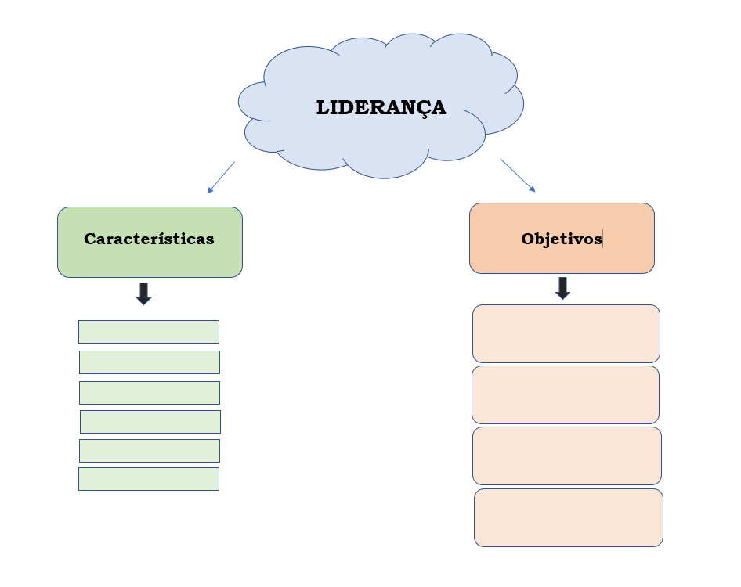

LIDERANÇA

Características Objetivos

